LA MOITIE DE POULET | 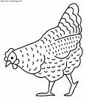

Il était une foi une poule tellement petite qu’on l’appelait Moitié de Poulet. A force de travailler et d’économiser elle avait amassé cent écus.
Le roi, qui avait toujours besoin d’argent, ne l’eut pas plus tôt appris, qu’il vint les lui emprunter, et la Moitié de Poulet était bien fière, dans les commencements, d’avoir prêté de l’argent au roi.
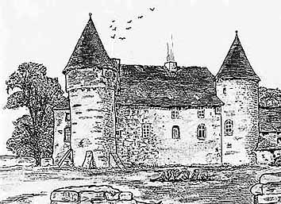 | Mais il vint une mauvaise année, et la Moitié de Poulet aurait bien voulu ravoir son argent. Elle avait beau écrire lettre sur lettre tant au roi qu’à ses ministres, personne ne lui répondait. A la fin, elle prit la résolution d’aller chercher elle-même ses cent écus, et se mit en route pour le palais du roi.

Chemin faisant, elle rencontra un renard :
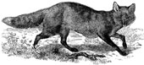 | — Où vas-tu, Moitié de Poulet ?  — Je vais chez le roi. Cent écus, me doit !  — Prends-moi avec toi.  — Point de façon, ne ferai. Entre dans mon cou, je t’y porterai.  Le renard entra dans son cou, et la voilà partie, toute joyeuse d’avoir fait plaisir au renard.

Un peu plus loin elle rencontra un loup :
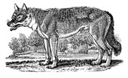 | — Où vas-tu, Moitié de Poulet ?  — Je vais chez le roi. Cent écus, me doit !  — Prends-moi avec toi.  — Du plaisir, en aurai. Entre dans mon cou, je t’y porterai.  Le loup entra dans son cou, et la voilà partie encore une fois. C’était un peu lourd… mais la pensée que le loup était content de voyager lui donnait du courage.

Comme elle approchait du palais, elle trouva sur sa route une rivière :
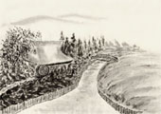 | — Où vas-tu, Moitié de Poulet ?  — Je vais chez le roi. Cent écus, me doit !  — Prends-moi avec toi.  — Bien des charges, j’ai. Si tu peux tenir dans mon cou, je t’y porterai.  La rivière se fit toute petite et se glissa dans son cou.

La pauvre petite bête avait bien de la peine à marcher mais elle arriva pourtant à la porte du palais.
Toc ! toc ! toc !
Le portier passa la tête par son carreau :
— Où vas-tu, Moitié de Poulet ?
— Je vais chez le roi. Cent écus, me doit !
Le portier eut pitié de la petite bête, qui avait un air tout innocent.
— Va-t-en, ma belotte. Le roi n’aime pas qu’on le dérange. Mal en prend à qui s’y frotte.
- Ouvrez toujours, je lui parlerai. Il a mon bien et il me connaît bien.
Quand on vint dire au roi que la Moitié de Poulet demandait à lui parler, il était à table, et faisait bombance avec ses courtisans. Il se prit à rire car il se doutait bien de quoi il s’agissait.
— Ouvrez à ma chère amie, répondit-il, et qu’on la mette dans le poulailler.
La porte s’ouvrit, et la chère amie du roi entra tout tranquillement, persuadée qu’on allait lui rendre son argent. Mais au lieu de lui faire monter le grand escalier, voilà qu’on la mène vers une petite cour de côté.
On lève un loquet… on la pousse, et crac ! Ma Moitié de Poulet se trouve enfermée dans le poulailler.
Le coq, qui piquait dans une épluchure de salade, la regarda d’en haut sans rien dire. Mais les poules commencèrent à la poursuivre et à lui donner des coups de bec. Il n’y a pas de bête plus cruelle que les poules quand il leur vient des étrangers sans défense.
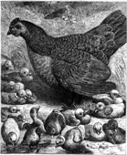 | La Moitié de Poulet, qui était une petite personne paisible et rangée, habituée chez elle à n’avoir jamais de querelles, se trouva bien effrayée au milieu de tant d’ennemies. Elle courut se blottir dans un coin, et cria de toutes ses forces :  — Renard ! Renard ! Sors de mon cou, ou je suis un petit poulet perdu !  Le renard sortit de son cou, et croqua toutes les poules.

La servante qui portait à manger aux poules ne trouva plus que les plumes en arrivant.
Elle courut, pleurant, prévenir le roi, qui se fâcha tout rouge :
— Qu’on enferme cette enragée dans la bergerie, dit-il.
Et pour se consoler, il fit apporter d’autres bouteilles.
Une fois dans la bergerie, la Moitié de Poulet se vit encore plus en péril que dans le poulailler.
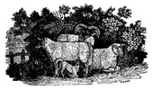 | Les moutons étaient les uns par-dessus les autres et menaçaient à chaque instant de l’écraser sous leurs pieds. Elle était enfin parvenue à s’abriter derrière un pilier quand un gros bélier vint se coucher là et faillit l’étouffer de sa toison.  — Loup ! cria-t-elle, Loup ! Sors de mon cou, ou je suis un petit poulet perdu !  Le loup sortit de son cou, et en un clin d’œil étrangla tous les moutons.

La colère du roi ne connut plus de bornes quand il apprit ce qui venait de se passer : il renversa verres et bouteilles, fit allumer un grand feu, et envoya chercher une broche à la cuisine.
— Ah ! la scélérate ! s’écria-t-il, je vais la faire rôtir pour lui apprendre à tout massacrer chez moi !
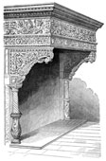 | On amena devant le feu la Moitié de Poulet, qui tremblait de tous ses membres.  Et déjà le roi la tenait d’une main, et la broche de l’autre, quand elle se dépêcha de murmurer :  — Rivière ! Rivière ! Sors de mon cou, ou je suis un petit poulet perdu !  La rivière sortit de son cou, éteignit le feu, et noya le roi avec tous ses courtisans.

La Moitié de Poulet, restée maîtresse du palais, chercha en vain ses cent écus.
Ils avaient été dépensés, il n’en restait trace…
Mais, comme il n’y avait plus personne sur le trône, elle monta dessus à la place du roi, et le peuple salua son avènement, à grands cris de joie.
Il était tout enchanté d’avoir une reine qui savait si bien économiser.
LA RUSE EST MIEUX QUE LA FORCE
KEGUYA KA FISA FANGA YE

Un conte du lièvre qui avec sa ruse l'emporte sur les adversaires plus puissants... et gagne la jolie fille du chef de village. (bamanan : langue et culture bambara)

 | 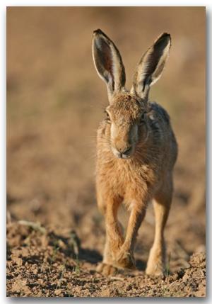 | LA FILLE A MARIER |  | 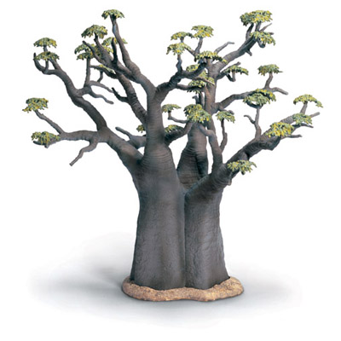
Un chef de village avait une fille.
Un baobab se dressait dans les champs alentour...
Le chef fait alors savoir à tout le monde qu’il donnera sa fille en mariage à celui qui sera capable de transpercer d’une flèche le tronc du baobab.
Au jour fixé, toutes les bêtes de la brousse se rassemblent.

Dans l’intervalle, Sonsan, le lièvre, avait imaginé un stratagème. Il était allé trouver Doun en lui demandant de transpercer le baobab de part en part et de coller sur les trous une toile de nid d’araignée. Personne n’en avait rien su

Le jour de la noce, tous étaient donc prêts, l’arc bien tendu, une flèche à la corde. Arrivés au baobab, Souroukou, la hyène, s’est avancée la première. Toute excitée de désir, elle lance sa flèche et ne fait que la ficher dans le tronc comme ça, sans le transpercer.
Waraninkalan, la panthère, s’approche. Elle aussi lance sa flèche qui va se planter dans le tronc sans le transpercer.
Waraba, le lion, s’est présenté aussi. Il n’est pas arrivé à le transpercer.
Sama, l’éléphant, se prépare. Tous se disent en eux-mêmes que l’éléphant est si fort qu’il va réussir à percer le tronc de part en part. Sama tire sur sa corde, la tend, la tend... Il lâche enfin sa flèche qui va se planter sur le tronc au point de le faire trembler. La flèche a pénétré profondément mais elle n’a pas pu sortir de l’autre côté.
Alors Sonsan le lièvre s’avance. Tous se moquent de lui en disant:
- Eh, Sonsan ! Des bien plus forts que toi ont échoué, tu crois que toi, tu vas y arriver?
Sans répondre, Sonsan se met en position. Il vise bien la toile de nid d’araignée, tend son arc et lâche sa flèche qui va droit sur la toile et sort de l’autre côté du tronc.
C’est une acclamation unanime: « La mariée appartient à Sonsan! »
On l’a donnée à Sonsan le lièvre

QUAND LES CREPES TOMBERENT DU CIEL  Conte russe  M. Ginsburg  Flammarion |  |  | 

Deux frères vivaient dans un village.
L’aîné se nommait Ivan. Le plus jeune s’appelait Stéphane.
Ivan était intelligent mais rusé. Stéphane était bon mais un peu simplet. Ivan travaillait aux champs. Stéphane s’occupait de la maison.
Un jour où Ivan labourait, il trouva une marmite pleine d’or.
- Que vais-je raconter à Stéphane ? se demanda-t-il. Ce garçon ne sait pas tenir sa langue. Si j’apporte l’or à la maison, Stéphane en parlera aux voisins. Les voisins répèteront la nouvelle au seigneur du château. Le seigneur nous prendra tout.

Ivan se mit à réfléchir. Profondément. Il pensa longtemps.
Et tout à coup, il s’écria :
- Je sais ce que je vais faire !
Il enterra la marmite d’or dans son champs, en marqua l’emplacement et puis se dirigea vers la maison.
Quand Ivan parvint au ruisseau, il regarda son filet. Un poisson y était pris. Ivan attrapa le poisson et continua son chemin. Ivan atteignit son piège à lapins. Un lapin y était pris. Ivan retira le lapin et mit le poisson à la place. Puis il porta le lapin au ruisseau et le déposa dans le filet.

En arrivant à la maison, Ivan dit à Stéphane :
- J’ai grand faim ! Si tu nous faisais des crêpes pour le souper ?
- Mais on ne mange pas de crêpes au souper ! s’exclama Stéphane
- Et pourquoi non ? interrogea Ivan. Dépêchons-nous. J’ai trouvé dans le champ une marmite pleine d’or. Il faudra la porter ici dès que la nuit sera tombée.

Stéphane alluma le fourneau et fit sauter une pile de crêpes. Pendant qu’il cuisinait, Ivan se mit à table. Pour une crêpe qu’il mangeait, il en fourrait deux dans sa sacoche.
Quand sa sacoche fut remplie, Ivan dit à son frère :
- Me voilà rassasié. Je dois m’en aller. Mange ta part et ensuite tu viendras me rejoindre.

En route vers le champ, Ivan sortit les crêpes et les accrocha aux arbres, au bout de leurs branches.
Stéphane le rattrapa et émerveillé, il s’écria :
- Regarde, regarde ! Jamais je n’ai vu de crêpes pousser sur les arbres !
- Gros bêta, répondit Ivan, elles n’ont pas poussé sur les arbres. Tu n’as donc pas aperçu le nuage à crêpes qui vient de passer au-dessus de nos têtes ? Les crêpes sont tombées du ciel en pluie.

Un peu plus tard, Ivan déclara :
- Mon piège à lapins se trouve tout près d’ici. Allons donc le voir.
Ils trouvèrent le piège et virent le poisson qui y était pris.
- Comment ce poisson a –t-il sauté dans le piège ? demanda Stéphane
- Mais voyons, expliqua Ivan, tu ne sais donc pas que certains poissons marchent sur le sol ? Celui-ci est l’un d’eux !

En arrivant au ruisseau, Stéphane dit :
- Regardons s’il y a quelque chose dans ton filet ?
Et dans le filet, ils trouvèrent le lapin.
- Que se passe-t-il aujourd’hui ? s’écria Stéphane. A-t-on jamais vu un lapin pris dans un filet à poissons ?
- Nigaud, lui répondit son frère, n’as-tu jamais entendu parler des lapins d’eau ?

Ils parvinrent au champ et Ivan déterra la marmite pleine d’or.
Sur le chemin du retour, ils passèrent près de la demeure du seigneur. On entendit les moutons bêler derrière la clôture. Bêê ! Bêê !
- J’ai peur ! Qu’est-ce qu’on entend ? chuchota Stéphane
- Ce sont les diables qui fouettent le seigneur. Sauvons-nous vite avant qu’ils ne nous attrapent, lui répondit Ivan.

Ils coururent jusqu’à la maison. Pendant que Stéphane soufflait et haletait, Ivan, lui, cachait l’or.
- Rappelle-toi, dit-il à Stéphane, pas un mot à qui que ce soit ou nous aurons des ennuis.
- Oui, oui, d’accord, pas un mot, promit Stéphane
- Juré ?
- Juré !

Le lendemain matin, les frères dormirent longtemps.
A midi, Stéphane se rendit au puits pour chercher de l’eau.
- Tu viens bien tard aujourd’hui, s‘étonnèrent les voisins, en hochant la tête.
- ne me demandez rien, rien du tout, dit Stéphane, nous avons passé la moitié de la nuit à arpenter les bois et les champs
- et pourquoi donc ? voulurent-ils savoir.
- pour emporter la marmite d’or que mon frère avait trouvée, chuchota Stéphane. Mais ne le dites à personne.

Bientôt le village entier se mit à parler de la marmite d’or. La nouvelle parvint le soir même aux oreilles du seigneur. Celui-ci envoya sur le champ son serviteur chercher les deux frères. Et quand ils se trouvèrent debout devant le seigneur, ce dernier, très en colère, s’écria :
- Comment avez-vous osé me dissimuler ce trésor ?
- Quel trésor ? dit Ivan.
- Ne me mens pas ! Je sais que tu as trouvé une marmite pleine d’or. Ton propre frère l’a dit aux voisins.
- Mon frère ! s’exclama Ivan. Ce garçon-là raconte toujours des sornettes.
Nous verrons bien, hurla le seigneur.
Il se tourna vers Stéphane :
- Est-ce que ton frère a trouvé une marmite d’or, oui ou non ?
- Oui-da, murmura Stéphane. Mais ne le dites à personne.
- Et vous l’avez transportée pendant la nuit, demanda le Seigneur.
- Ma foi oui, répondit Stéphane
- Raconte-moi cela, reprit le Seigneur, je veux toute la vérité…
- Eh bien, expliqua Stéphane, nous avons d’abord traversé les bois et des crêpes avaient poussé sur les arbres.
- Des crêpes ? quelles crêpes ? s’enquit le Seigneur
- Celles qui étaient tombées du ciel quand le nuage à crêpes est passé au-dessus de nos têtes.
- Hum… fit le Seigneur interloqué.
- Et puis nous avons trouvé un poisson dans un piège à lapins. Ensuite, nous avons trouvé un lapin dans le filet à poissons. Un lapin d’eau. Enfin, Ivan a déterré le trésor.
- Et après, demanda le Seigneur.
- Après ? Nous sommes rentrés chez nous, dit Stéphane. On est passé devant votre maison juste au moment où les diables étaient en train de vous fouetter.
- Ce type est complètement fou, s’écria le Seigneur.
- Oh, non ! votre Seigneurie, répondit Stéphane en s’inclinant, souvenez-vous, vous criiez comme un porc qu’on égorge.
- Bâtonnez-moi cet idiot et jetez-le dehors, vociféra le Seigneur, furieux. Et bâtonnez son frère aussi, pour lui tenir compagnie.
- Et que je ne revoie plus ce crétin dans ma demeure ! tempêta le Seigneur en trépignant de rage.

Sur le chemin du retour, Stéphane boitait et gémissait, mais Ivan marchait d’un air heureux.
Il était satisfait de ce qu’il avait fait : maintenant, les deux frères pourraient vivre dans la paix et la prospérité jusqu’à la fin de leurs jours.

ERIK, LE PAYSAN RUSE

Un jour, un paysan était allé dans la forêt avec son cheval et son traîneau pour faire la provision de bois. Il n’avait pas terminé son ouvrage qu’un énorme ours s’approcha de lui et lui dit :
- Donne-moi ton cheval sinon cet été, tu pourras faire attention à tes moutons.
- Oh l’Ours ! répondit le paysan, il ne me reste pas plus de bois à la maison, pas une seule petite bûche. Je t’en prie, laisse-moi ramener cette charge de rondins jusque chez moi. Tu ne voudrais pas que je meure de froid ? Demain, je te promets de te ramener le cheval.
L’ours le laissa partir mais lui signifia que s’il ne tenait pas sa promesse, il le paierait très cher.

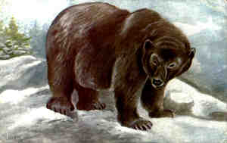

En chemin, il rencontra un renard. Celui-ci en voyant son air triste lui demanda :
- Pourquoi as-tu l’air si malheureux ? dit le rusé compère.
- Oh le Renard ! répondit le paysan, j’ai rencontré l’ours dans la forêt et il m’a fait promettre de lui ramener mon cheval demain sinon, il s’attaquera à mes moutons cet été.
- Ce n’est pas si terrible ! dit le renard. Si tu promets de me donner le plus gras des agneaux de ton étable, je te délivrerai de ta promesse à l’ours.
Le paysan trop heureux de sauver son cheval accepta avec empressement.
- Ecoute bien, dit le renard. Demain, tu amèneras ton cheval à l’ours. Je serai sur le sommet de la colline et je chanterai tellement fort que l’ours ne manquera pas de te demander « Mais qu’est-ce que cela ? » Tu auras simplement à lui répondre « C’est Pierre, le chasseur ». Pour le reste, tu n’as pas besoin de t’inquiéter.

Le lendemain, le paysan conduisit son cheval comme prévu. Il allait le lui remettre le cheval quand il entendit une chanson.
- Qu’est-ce que cela ? demanda l’ours, visiblement inquiet.
- Ce n’est que Pierre, le chasseur, le meilleur tireur de toute la région.
- N’as-tu vu aucun ours dans la forêt ? demanda une voix venant du haut de la colline.
- Réponds que non, lui souffla l’ours.
- Non, chasseur, je n’ai vu aucun ours, répondit le paysan.
- Mais dis-moi, qu’est-ce qui se tient à côté de toi ? demanda encore la voix.
- Dis-lui que c’est un vieux tronc d’arbre, lui souffla l’ours.
- C’est un vieux tronc d’arbre que je vais charger, dit le paysan.
- Veux-tu que je descende pour t’aider à le charger ? demanda la voix.
- Attache-moi vite et dit que tu as terminé, souffla l’ours.
- Je te remercie mais c’est déjà fait, dit le paysan.
Il attacha l’ours de telle façon qu’il ne pouvait plus remuer.
La voix s’éleva à nouveau et demanda :
- Comment se fait-il que tu n’aies pas encore planté ta hache dans le tronc comme le font tous les bûcherons ?
Le paysan prit sa hache et, d’un coup net, brisa le crâne de l’ours. Il s’en retournait chez lui lorsque le renard surgit au premier carrefour. Tous les deux prirent le chemin de la maison mais arrivé à proximité de l’entrée du village le renard s’arrêta.
- Je ne veux pas aller plus loin. Je crains tes chiens. Va me chercher l’agneau mais mets-le dans un sac pour que personne ne se doute de ma présence.

L’homme rentra dans la bergerie et se préparait à mettre un agneau bien dodu dans un sac quand sa femme arriva.
- Mais qu’est-ce que tu fais ? demanda celle-ci.
- Je vais porter un agneau au renard, dit le paysan. Il m’a délivré de l’ours et je le lui ai promis.
- Un agneau pour le renard ! s’exclama la ménagère. Sais-tu combien de poules et de canards il a déjà volé ? Il m’en volera encore, ça, j’en suis certaine. Il s’est déjà bien payé sans ton concours. Mets les chiens dans le sac et offre-les-lui.

L’homme trouva ce conseil judicieux. Il mit ses deux chiens dans un sac et revient vers le renard qui l’attendait avec impatience et se pourléchait déjà les babines.
- Ah te voilà ! Ouvre vite ton sac et grand merci, dit le renard.
Les chiens s’échappèrent et se jetèrent sur le renard qui surpris, n’eut pas le temps de s’enfuir.
Le paysan et ses deux chiens revinrent vers la maison trop heureux d’avoir sauvé à la fois le cheval et l’agneau.

LA RUSE  DE GAYNDE  LE LION  UN CONTE DE MAURITANIE | 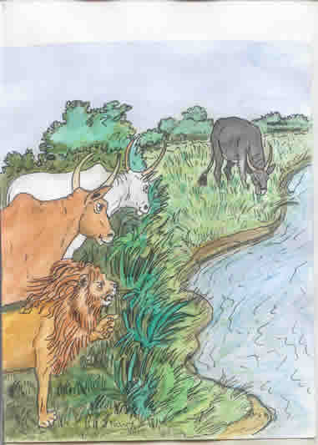

Trois bœufs vivaient ensemble, dans une forêt loin des autres animaux.
Dans cet endroit, l’eau et le pâturage étaient abondants.
Les bœufs vivaient dans la joie et la bonne humeur, ils leur arrivaient d'organiser des soirées de fête où ils dansaient et chantaient mazeyenkoum, mazeyenkoum, chacun disant aux deux autres: « Que vous êtes jolis, que vous êtes beaux ! ».
Seulement les trois bœufs étaient de couleur différente, l'un était blanc, l'autre noir et le troisième lui, était marron.

Un jour ils reçoivent la visite de Gayndé le lion qui leur propose de rester quelques jours avec eux.
Ils acceptent et continuent de vivre comme si de rien n'était.
Lui, ce qu'il désire, c’est manger les bœufs, mais comme ils sont tout le temps ensemble, il ne peut pas le faire.

Un soir, il vient à côté du bœuf blanc et du bœuf marron et leur dit en douce :
- J'ai remarqué une chose que vous n’avez pas vue. Ce bœuf noir, il est trop gourmand, tout le pâturage, toute l'eau, si vous ne faites pas quelque chose il va les finir bientôt et vous allez tous mourir de faim. Et j'ai même vu que dans l'enclos où vous dormez, il prend toute la place. Alors tuons-le avant qu'il ne soit trop tard.
Les deux bœufs opposent un refus catégorique à la proposition du lion :
- Non, nous refusons, c’est notre frère.
Le lendemain, le bœuf blanc et le bœuf marron commencent à prêter attention à la façon de manger et de boire du bœuf noir.
Quand ils s'arrêtent pour l'observer, lui continue à manger et boire comme si de rien n'était.

Une semaine passe, le lion comme la première fois vient voir le bœuf blanc et le bœuf marron, et leur fait la même proposition.
Encore une fois les deux bœufs opposent un refus mais un refus moins catégorique :
- Non, non, c'est notre frère.
Les jours se succèdent et les deux bœufs prêtent de plus en plus attention au comportement du bœuf noir. A la fin de la troisième semaine après la fête du soir les deux bœufs aident le lion à tuer le bœuf noir. Le lion aussitôt mange le bœuf noir.

Un mois après, le lion s'approche discrètement du bœuf marron et lui dit :
- Tu vois ce bœuf blanc, il est différent de nous, toi comme moi nous sommes marron, mais lui il différent de nous il est blanc. Tuons-le et comme ça nous allons rester seuls dans la forêt avec notre belle couleur.
Le bœuf marron n'ayant pas compris la ruse du lion, l'aide à tuer le bœuf blanc, que le lion dévore sur le champ.

Quelque temps après comme le bœuf marron était tout seul dans la forêt avec le lion, ce dernier n'a pas de peine pour le manger.

On dit en woloof « mboloo moy dooley », « c'est l'union qui fait la force ».

UN CERF RUSE  D’après les frères Lu  Contes de Chine  La Farandole | 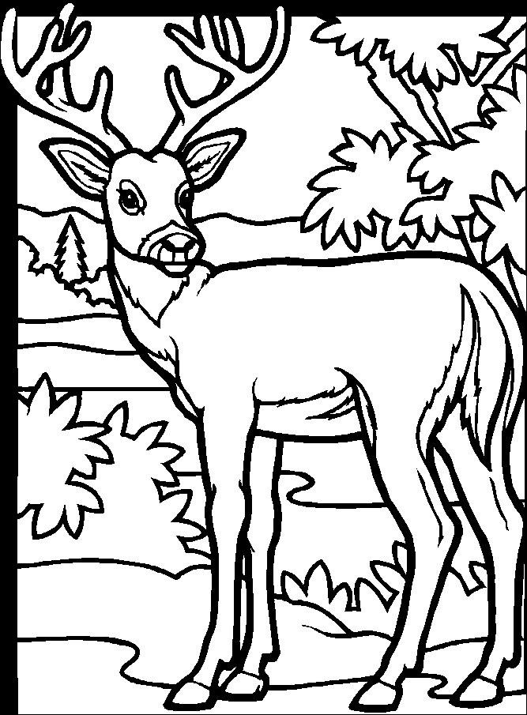

Un jeune tigre se promenait un jour dans une forêt sur le versant d’une colline.il aperçut soudain un petit cerf tacheté qui broutait l’herbe tendre sous les arbres.
Le cerf, levant la tête, vit le tigre et resta paralysé de terreur. Impossible de fuir !
Alors, rassemblant tout son courage, il décida de tromper le tigre.

Il savait que celui-ci n’avait encore jamais vu un cerf de sa vie. Aussi, faisant mine d’ignorer le fauve, il se retourna et continua tranquillement de brouter.
Le tigre fut étonné. D’habitude, tous les animaux fuyaient à son approche. Pourquoi donc cet animal bizarre ne se sauvait-il pas ?
Il s’approcha lentement du cerf et lui demanda :
- Dites-moi mon ami, à quoi vous servent donc les cornes que vous portez sur la tête ?
- A déchiqueter les tigres qui s’aventurent sur mes prairies.
- Et dites-moi encore, pourquoi avez-vous toutes ces taches blanches sur le dos et sur les flancs ? demanda le tigre
Le cerf répondit :
- Chaque fois que je dévore un tigre une tache blanche vient s’ajouter aux précédentes. Si vous arrivez à les compter toutes, vous saurez combien de vos frères j’ai déjà dévorés.

En entendant ces mots, le tigre, affolé, se sauva.
Il rencontra sur sa route un renard et lui raconta toute l’histoire.
Le renard se mit à rire :
- Le cerf tacheté s’est moqué de toi, dit-il.
Mais le tigre ne le croyait pas et continuait à trembler de frayeur.
- Puisque tu ne veux pas me croire et que tu as si peur, dit le renard, permets-moi de grimper sur ton dos et nous irons ensemble voir le cerf pour en avoir le cœur net.

Bientôt, le cerf les aperçut. Il se dit :
- Ce maudit renard a dévoilé ma ruse au tigre. Cette fois-ci je ne lui échapperai pas. Que faire ?
Reprenant courage, notre cerf s’écrie de sa voix la plus forte :
- Merci mon ami Renard ! Merci mon petit Renard ! Tu m’avais promis hier un bon gros tigre et je vois que tu tiens parole. Quel tigre splendide tu m’amènes ! Il est jeune et doit être tendre à point… Et juste à l’heure du déjeuner !

Avant que Renard n’ait eu le temps de répliquer, le tigre avait fait un bond et avait disparu dans la forêt.

